INDICAÇÃO Nº 1833/2023

Assunto: Solicito ao Exmo. Sr. Prefeito Municipal, que determine ao setor competente, que realize execução urgente de manutenção tapa-buraco ao longo das ruas do Bairro Giardino D’Itália inclusive na Rua Venezia com Toscana, Itatiba - SP, conforme especifica.

Senhor Presidente:

INDICO ao Sr. Prefeito Municipal, nos termos do Regimento Interno desta Casa de Leis, que se digne Sua Excelência determinar ao setor competente da Administração, a execução urgente de manutenção da ao longo das ruas do bairro Giardino D’Itália, inclusive na Rua Venezia com Toscana Itatiba - SP a manta asfáltica necessita de manutenção da operação tapa-buraco, esse vereador foi procurado por diversos munícipes dessa área relatando a sobre o desgaste e perigo apresentado.
Tal medida se faz necessária, pois o fluxo de veículos e pedestres é intenso no local próximo vários comércios e o problema está dificultando o tráfego de veículos no local e potencializando o risco de acidentes a todos os usuários que transitam por ali. Importante ressaltar que se tratam de ruas (imagens em anexo) de grande movimento pois no perímetro além das residências, ponto de ônibus, há escolas e alguns comércios, com pedestres, tráfego de ônibus, caminhões e carros, e que trânsito tem se tornado perigoso por conta de vários buracos no asfalto danificado.
Por estes motivos apresentados, tornam-se necessárias ações urgentes da Administração Pública e sua execução no menor tempo possível.

SALA DAS SESSÕES, 16 de outubro de 2023.

IGOR HUNGARO
Vereador – PDT

Rua Venezia com Toscana Giardino D'Italia
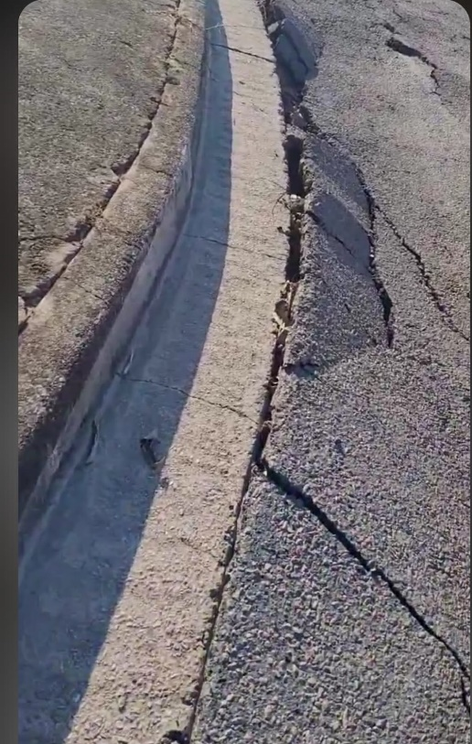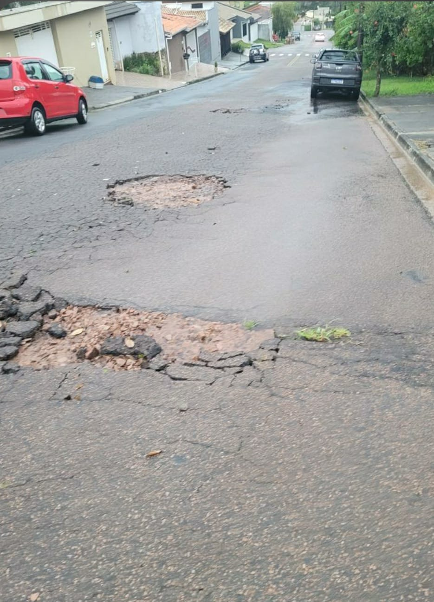
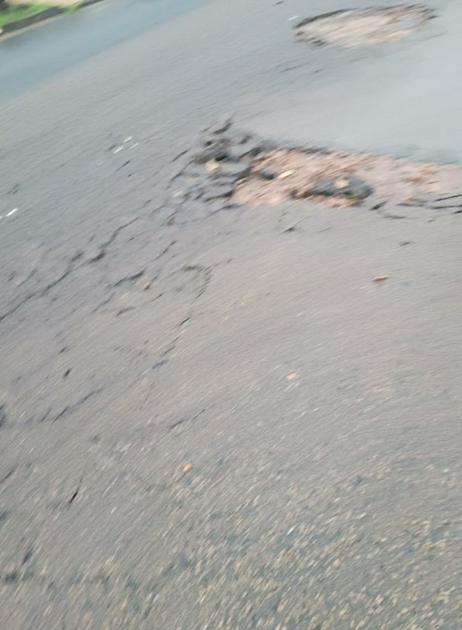
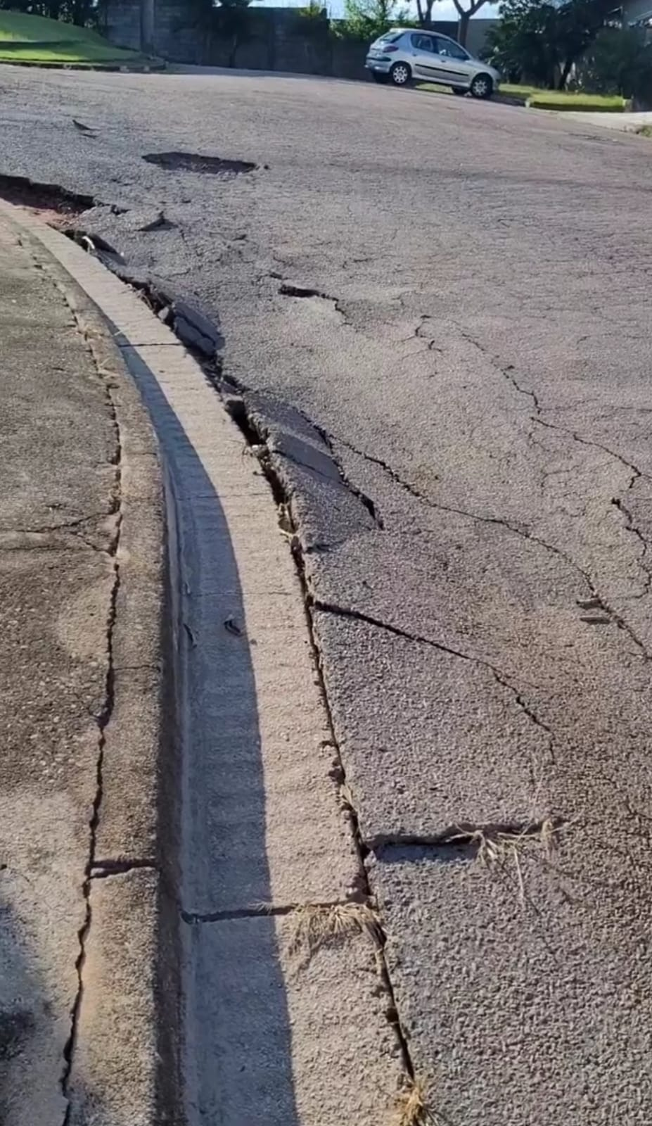
Rua Venezia com Toscana Giardino D'Italia

